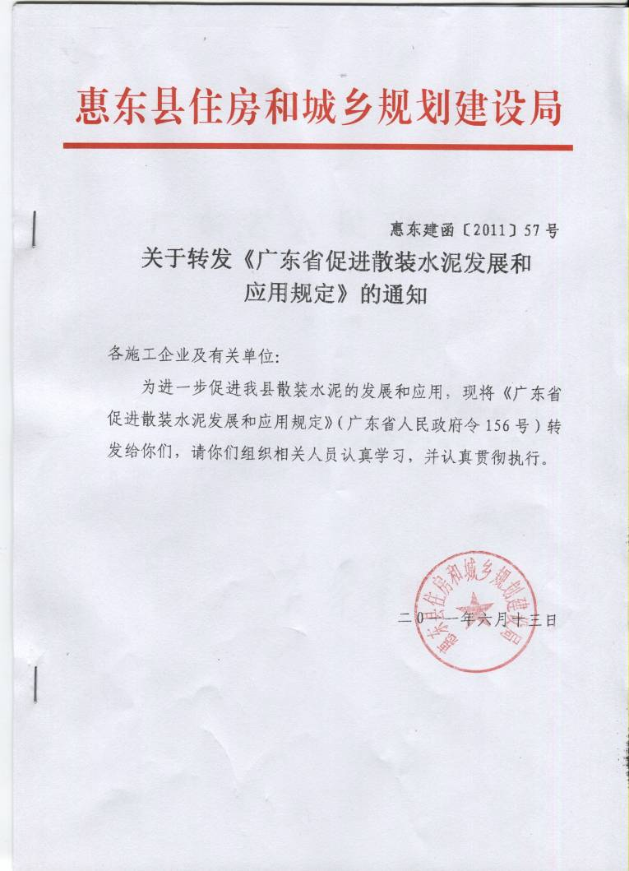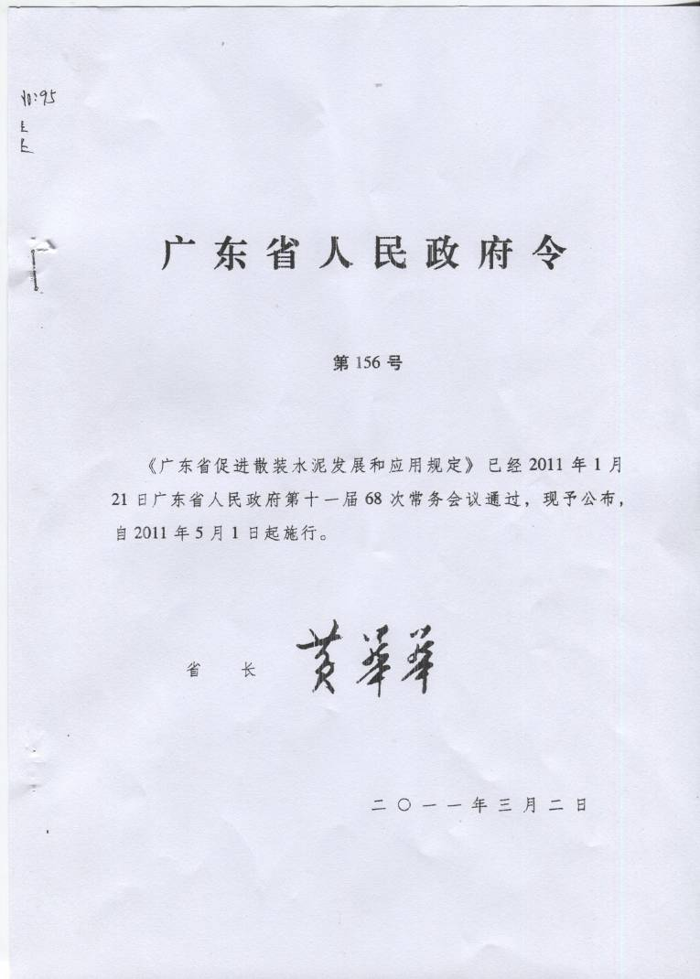
广东省促进散装水泥发展和应用规定

第一章 总 则
第一条 为了促进散装水泥的发展和应用，节约资源和能源，保护环境，提高建设工程质量，根据《中华人民共和国循环经济促进法》、《中华人民共和国清洁生产促进法》、《广东省建设工程项目使用袋装水泥和现场搅拌混凝土行政许可规定》等法律、法规，结合本省实际，制定本规定。
第二条 本省行政区域内水泥、预拌混凝土、预拌砂浆和混凝土预制构件的生产、销售、运输、使用及其监督管理，适用本规定。
本规定所称建设工程项目，是指房屋建筑、市政、交通、能源、水利、港口等土木工程。
第三条 县级以上人民政府应当加强对促进散装水泥发展和应用工作的领导，将其纳入国民经济和社会发展规划，协调解决促进散装水泥发展和应用工作中的重大问题。
第四条 县级以上人民政府住房城乡建设行政主管部门负责本行政区域内散装水泥和预拌混凝土、预拌砂浆、混凝土预制构件发展和应用的监督管理。
各级散装水泥管理办公室（以下称散装水泥主管机构）负责本行政区域内散装水泥和预拌混凝土、预拌砂浆、混凝土预制构件发展和应用的具体监督管理，其管理经费由同级财政部门按照规定核拨。
发展改革、经济和信息化、财政、公安、国土资源、交通运输、环境保护、水行政、质量技术监督等部门按照各自职责，做好散装水泥和预拌混凝土、预拌砂浆、混凝土预制构件发展和应用的相关工作。
乡镇人民政府、街道办事处应当协助有关部门做好散装水泥和预拌混凝土、预拌砂浆、混凝土预制构件发展和应用的有关工作。
第五条 各级人民政府及其相关部门应当在政策和资金上支持散装水泥和预拌混凝土、预拌砂浆、混凝土预制构件的发展，促进散装水泥在农村的应用，重点扶持水泥生产、销售企业在农村建立散装水泥销售点，鼓励农村使用预拌混凝土、预拌砂浆，提高农村散装水泥使用率。
第二章 发展和使用
第六条 省人民政府住房城乡建设行政主管部门应当按照统一规划、合理布局、保护环境、方便需求、有序竞争的原则，编制全省散装水泥发展和应用规划，报省人民政府批准后实施。
市、县人民政府住房城乡建设行政主管部门应当根据上级人民政府批准的散装水泥发展和应用规划，编制本行政区域散装水泥发展和应用规划，报同级人民政府批准后实施，并报上一级人民政府住房城乡建设行政主管部门备案。
散装水泥发展和应用规划应当包括规划期内散装水泥率及散装水泥使用率目标，预拌混凝土、预拌砂浆、混凝土预制构件发展总体要求和目标、各区域建设项目的规划布点、土地使用以及生产规模控制，节约资源和环境保护目标与成效，规划实施的保障机制等内容。
第七条 省人民政府住房城乡建设行政主管部门应当会同有关部门，根据国家有关规定，适时发布促进散装水泥和预拌混凝土、预拌砂浆、混凝土预制构件发展和应用的生产技术、工艺、设备和产品目录。
第八条 县级以上人民政府住房城乡建设行政主管部门应当会同有关部门，根据国家有关规定和本行政区域经济社会发展状况，划定禁止使用袋装水泥、袋装预拌砂浆和禁止现场搅拌混凝土、现场搅拌砂浆的范围，报同级人民政府批准后实施，并向社会公告。
第九条 各级人民政府划定禁止使用袋装水泥、袋装预拌砂浆和禁止现场搅拌混凝土、现场搅拌砂浆范围内的建设工程项目，不得擅自使用袋装水泥、袋装普通预拌砂浆和现场搅拌混凝土、现场搅拌砂浆。
第十条 预拌混凝土、预拌砂浆和混凝土预制构件生产企业，应当使用散装水泥。
第十一条 按照本规定第八条规定应当使用散装水泥和预拌混凝土、预拌砂浆的建设工程项目，设计单位应当在施工图设计文件中注明使用预拌混凝土、预拌砂浆的要求。未注明要求的，施工图设计文件审查机构不得通过其施工图设计文件的审查。
第十二条 按照本规定第八条规定应当使用散装水泥和预拌混凝土、预拌砂浆的建设工程项目，建设单位和施工单位应当在工程招标、投标文件以及建设工程施工合同中，列明使用散装水泥和预拌混凝土、预拌砂浆的等级和数量。
建设工程项目未按照施工合同要求使用散装水泥和预拌混凝土、预拌砂浆的，监理工程师不得签字，施工单位不得进行下一道工序的施工。
第十三条 县级以上人民政府住房城乡建设行政主管部门应当根据建筑市场的变化，及时制定、调整并发布散装水泥和预拌混凝土、预拌砂浆、混凝土预制构件的工程定额和造价信息。
第十四条 新建、改建、扩建的水泥生产项目，年设计散装水泥发放能力不得低于其生产能力的85％，未达到要求的，有关部门不予批准立项。
新建、改建、扩建的水泥生产项目建成投产后，每年实际发放散装水泥的数量不得低于其水泥总产量的70%。
第十五条 销售袋装水泥的水泥生产企业（含水泥熟料粉磨站）和袋装水泥的使用单位，应当按照国家规定缴纳散装水泥专项资金。
散装水泥专项资金的具体征收标准，由省财政部门会同省人民政府住房城乡建设行政主管部门制定，报省人民政府批准后执行。
散装水泥专项资金的征收、使用、返退操作细则，由省财政部门会同省人民政府住房城乡建设行政主管部门制定。
第三章 管理和监督
第十六条 新建、改建、扩建预拌混凝土、预拌砂浆、混凝土预制构件生产项目，应当符合本地区散装水泥发展和应用规划，并报所在地县级以上人民政府住房城乡建设行政主管部门批准。住房城乡建设行政主管部门批准项目时，应当征求省散装水泥主管机构的意见。
第十七条 预拌混凝土和混凝土预制构件生产企业应当按照相关规定，依法取得相应等级的资质证书后，方可在其资质等级许可的范围内从事生产活动。
建设工程项目应当使用具有相应资质等级企业生产的预拌混凝土和混凝土预制构件。
第十八条 预拌砂浆生产企业应当向所在地县级以上散装水泥主管机构备案。具体备案管理细则，由省人民政府住房城乡建设行政主管部门制定。
第十九条 预拌混凝土、预拌砂浆、混凝土预制构件生产企业应当建立健全质量控制体系，建立产品和原材料质量检验分类台账，其产品应用到建设工程的，应当纳入建设工程质量管理体系进行管理。
第二十条 散装水泥和预拌混凝土、预拌砂浆的运输车、搅拌车、泵送车、搅拌机、储存器（含散装水泥中转库，下同）、计量器等设施、设备，应当符合国家和省有关标准。
散装水泥和预拌混凝土、预拌砂浆的生产、经营、运输、使用单位应当将所使用的上述设施、设备报省散装水泥主管机构备案。
第二十一条 散装水泥、预拌混凝土和预拌砂浆专用运输车辆装载水泥、混凝土和砂浆，应当符合核定载重量，不得超载，并采取有效措施防止抛撒滴漏。
公安机关交通管理部门应当将设有固定装置的承担建设工程任务的散装水泥运输车、混凝土搅拌车、混凝土泵车、预拌砂浆运输车等专用车辆确定为“工程特种车”，给予进入市区的特殊通行证。
获准通行的专用车辆，应当按照公安机关交通管理部门指定的时间、路线、速度通行，并在指定的地点、区域停靠，不得影响交通畅行。
第二十二条 装载预拌混凝土、预拌砂浆的专用运输车辆发生交通违法行为的，公安机关交通管理部门应当及时处理；处理时间需要半小时以上的，除驾驶员无驾驶资格且无他人替代驾驶的情形外，应当先予记录放行，待卸载后再进行处理。
第二十三条 散装水泥和预拌混凝土、预拌砂浆、混凝土预制构件的生产、销售、运输、使用单位以及相关设备租赁单位，应当按照国家和省有关规定向所在地县级以上散装水泥主管机构报送有关统计资料。
第二十四条 各级散装水泥主管机构应当推进散装水泥管理信息化建设，运用信息化手段改进对水泥、预拌混凝土、预拌砂浆、混凝土预制构件生产、运输、使用、设备租赁企业以及散装水泥储存企业的管理和服务。

第四章 法律责任
第二十五条 违反本规定第九条、第十条规定，由县级以上人民政府住房城乡建设行政主管部门责令停止违法行为，并按照以下规定予以处罚：
（一）擅自使用袋装水泥、袋装普通预拌砂浆的，按照每吨300元的标准处以罚款；使用袋装水泥、袋装普通预拌砂浆数量无法计算的，按照建设项目规模每平方米30元的标准处以罚款，罚款总额不超过3万元。
（二）擅自现场搅拌混凝土的，按照每立方米混凝土100元的标准处以罚款；使用混凝土数量无法计算的，按照建设项目规模每平方米30元的标准处以罚款，罚款总额不超过3万元。
（三）擅自现场搅拌砂浆的，按照每吨砂浆300元的标准处以罚款；使用砂浆数量无法计算的，按照建设项目砌筑面积或者抹灰作业面积每平方米10元的标准处以罚款，罚款总额不超过3万元。
第二十六条 违反本规定第十四条第二款规定，新建、改建、扩建的水泥生产项目每年实际发放散装水泥的数量低于其水泥总产量的70％的，由县级以上人民政府住房城乡建设行政主管部门对不足部分按照每吨20元的标准处以罚款，罚款总额不超过3万元。
第二十七条 违反本规定第十七条第二款规定，使用不具有相应资质等级企业生产的预拌混凝土和混凝土预制构件的，由县级以上人民政府住房城乡建设行政主管部门处以1万元以上3万元以下的罚款。
第二十八条 违反本规定第十八条规定，预拌砂浆生产企业未按照要求向所在地县级以上散装水泥主管机构备案的，由县级以上人民政府住房城乡建设行政主管部门处以3万元的罚款。
第二十九条 违反本规定第二十条第二款规定，未将运输车、搅拌车、泵送车、搅拌机、储存器、计量器等设施、设备报省散装水泥主管机构备案的，由省住房城乡建设行政主管部门责令改正，并处以1万元以上3万元以下的罚款。
第三十条 违反本规定第二十三条规定，未按规定向所在地县级以上散装水泥主管机构报送有关统计资料的，由县级以上散装水泥主管机构责令限期改正；逾期不改正的，由统计部门依法予以处罚。
第三十一条 住房城乡建设行政主管部门和其他行政主管部门、散装水泥主管机构及其工作人员，在促进散装水泥发展和应用工作中滥用职权、玩忽职守、徇私舞弊的，由其上级机关或者监察机关责令改正，对直接负责的主管人员和其他直接责任人员依法给予处分；构成犯罪的，依法追究刑事责任。
第三十二条 本规定设定的行政处罚，县级以上人民政府住房城乡建设行政主管部门可以委托同级散装水泥主管机构实施。
第五章 附 则
第三十三条 本规定自2011年5月1日起施行。广东省人民政府1997年3月27日以第12号政府令发布、2000年6月8日以粤府〔2000〕34号文件修改的《广东省散装水泥管理规定》同时废止。

